令和6年5月吉日
（公社）日本技術士会 東北本部 宮城県支部 会員各位
（公社）日本技術士会 東北本部 宮城県支部
支部長 山本 真之
第13回 令和6年度 宮城県支部年次大会並びに記念講演会、懇親会のご案内

拝啓 新緑の候、ますますご清祥のこととお慶び申し上げます。
さて、第13回令和6年度宮城県支部年次大会並びに記念講演会を下記の通り開催いたしたくご案内を申し上げます。
定員90名とさせていただき、定員になり次第締め切ります。
なお、記念講演会終了後、懇親会を開催いたしますので、そちらにもぜひご参加下さい。

敬具
記

１．1 年次大会並びに記念講演会の日時・場所
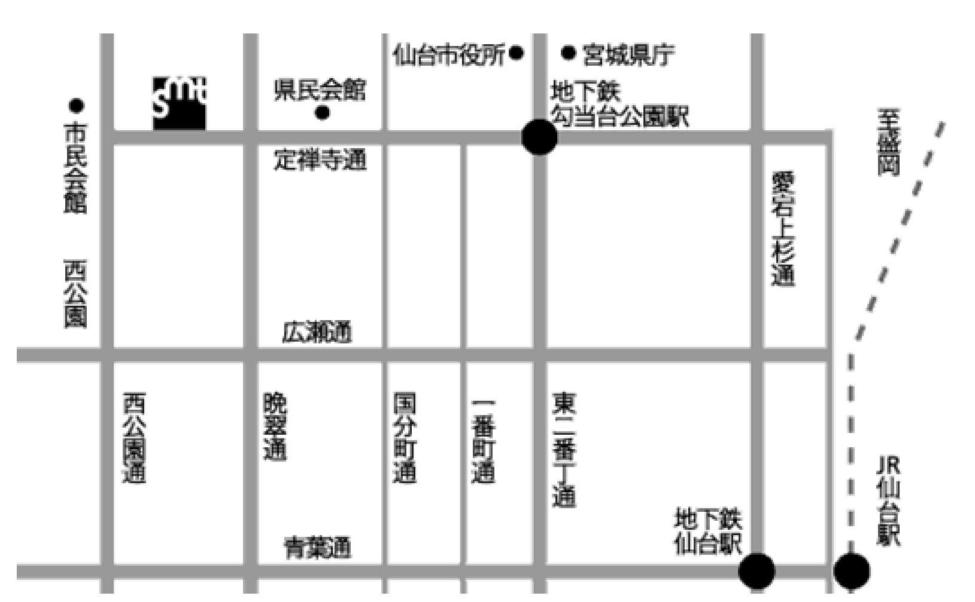
１）日 時：令和6年6月7日（金）
14：30～16：50
（受付開始14：00～ ）
２）場 所：せんだいメディアテ－ク
会場
７階 スタジオシアタ－
仙台市青葉区春日町2-1
TEL 022-713-3171
※ｗｅｂでも同時配信をいたします。
ｗｅｂ参加者には後日視聴用の
URLをお知らせいたします。

１．2 年次大会 14：30～15：10
地下鉄：「勾当台公園駅」より徒歩５分
バ ス：ＪＲ仙台駅前から「定禅寺通経由交通局大学病院」行きで約10分、メディアテーク前下車
１）議 事
・令和5年度事業報告
・令和6年度事業計画
２）記念講演会 15：20～16：50
演 題：「令和元年度東日本台風災害から5年目を迎えて」 ～直轄権限代行（阿武隈川水系災害復旧事業、国道３４９号丸森地区災害復旧事業）直轄特定緊急砂防事業の進捗状況について～
講 師：堀井 一保氏 （東北地方整備局 宮城南部復興事務所長）
会 費：無料

２．懇親会 17：10～19：00
１）場 所 せんだいメディアテ－ク １階 クレプスキュ－ルカフェ－ TEL 022-716-0120
２）会 費 4,000円

技術士ＣＰＤのご案内
ＣＰＤの課題区分と項目：A-11、実施形態：1、ＣＰＤ時間：1.5、重み係数：1.0
○参加ご希望の方は、裏面申込用紙にご記入の上、東北本部事務局までFAXまたはE-mailでご返信下さい。
（申込締切：令和6年5月31日（金））

【第13回 令和6年度 宮城県支部年次大会並びに記念講演会、懇親会参加申込書】

（公社） 日本技術士会 東北本部 宮城県支部 事務局 行
FAX：022-723-3812
Email： tohokugijutushi@nifty.com

申込み締切り：令和6年5月31日（金）
申込み月日：令和6年 月 日

ふりがな  氏 名： |  | どちらかに○印をお願いします  部門：
 |  | 技術士（部門： ） 一般
勤務先： |  | 連絡先：
住所（勤務先・自宅）：〒
E-mailアドレス | E-mail ：
年次大会 | ご出席・web参加・ご欠席 |  | 年次大会の受付開始は13:30～となります
記念講演 | ご出席・web参加・ご欠席 |  | 一般の方の受付開始は15:00～となります（無料）
懇親会 | ご出席 ・ ご欠席 |  | 会費（4,000円）は受付時に徴収いたします
- 申込の際に記入して頂いた個人情報は、当記念講演関係の連絡に使用させていただきます。

● 対 象：年次大会は技術士会員限定となります。記念講演は一般の方どなたでも可。
会場案内図
● 定 員：① 講演会 90名 （定員になり次第締め切ります)
② 懇親会 60名 （会場の都合上、先着60名様とさせていただきます）
【連絡・問合せ先】
（公社）日本技術士会 東北本部事務局内 宮城県支部事務局
住所：〒980-0012 仙台市青葉区錦町一丁目６番２５号
TEL：022-723-3755 FAX：022-723-3812 Email： tohokugijutushi@nifty.com

以上

